

**:**

**المعلمة**

**اعداد**

**الحويطي**

**غانم**

**عبدالله**

**مريم**

**دعائكم**

**في**

**وأمي**

**أبي**

**اذكروا**



الاسلامية

الدراسات

عمل

أوراق

١

توحيد

ـارات

مس

**معنى العقيدة الإسلامية وأركانها وأهميتها٠ التاريخ: / / ١٤٤هـ**

الوحدة

الأولى :

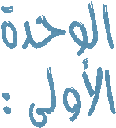

**:**

**الاسلامية**

**العقيدة**

**معنى**

……………………………………………………………………………………………………………………………………………………………………

……………………………………………………………………………………………………………………………………………………………………

……………………………………………………………………………………………………………………………………………………………………

……………………………………………………………………………………………………………………………………………………………………



**الإسلامية**

**العقيدة**

**أصول**

**أصول العقيدة الإسلامية تجمعها أركان الإيمان السته وهي:**

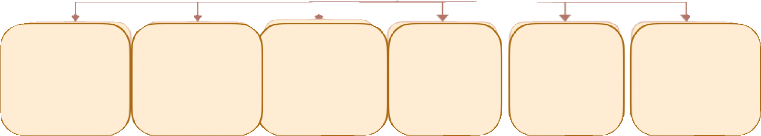

**ذهنية**

**خريطة**

**ي**

**/**

**صمم**

**العقيدة**

**أهمية**

**على**

**تشتمل**

**؟**

**الأسلامية**

**١**

**مصادر تلقي العقيدة الإسلامية ٠ التاريخ: / / ١٤٤هـ**

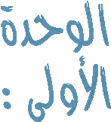 الأولى :

**\*من خلال الايات استنتجي مصادر العقيدة الإسلامية**

**١-قال تعالى : ( فَإِمَّا يَأتِْيَنكَُّم ِّمنِّي هُدًى فمََنِ اتبَّعََ هُدَايَ فلَاَ يضَِلُّ ولَاَ يشَْقَى)**

**٢-قِال تعالى: (وَمَا آتاَكُمُ الرسَُّولُ فخَُذوُهُ وَمَا نهََاكُمْ عَنهُْ فَانتْهَُوا وَاتقَُّوا اللهََّ إنَِّ اللهََّ شَدِيدُ الْعقَابِ )**

**٣-قِال تعالى : ( وَالسَّابِقُونَ الأْوََّلُونَ مِنَ المْهٍَُاجِرِينَ وَالأْنَصَارِ وَالَّذِينَ اتِبَِّعَُوهُِم بِإِحْسَانٍ رضَّيَ اللهَُّ عَنهُْمْ وَرضَُوا عَنهُْ وَأعََدَّ لَهُمْ جَناَّت تجَْرِي تحَْتهََا الأْنَهَْارُ خَالدينَ فيهَا أبَدًَا ۚ ذَٰلِكَ الْفَوزُْ الْعَظِيمُ )**

# مصادر تلقي العقيدة الإسلامية

**٢**

……………………………… .………………………………… .……………………………

………………………………………………………………………………………………………………………………………………………………………

………………………………………………………………………………………………………………………………………………………………………

………………………………………………………………………………………………………………………………………………………………………

………………………………………………………………………………………………………………………………………………………………………

 الأولى :

**هـ**

**١٤٤**

**/**

**/**

**:**

**التاريخ**

**العقيدة**

**تلقي**

**في**

**والجماعة**

**السنة**

**أهل**

**منهج**



:

عة

ا

م

ج

ل

ا

و

نة

س

ل

ا

ل

ه

أ

ب

د

ا

ر

لم

ا

………………………………………………………………………………………………………………………………………………………………

………………………………………………………………………………………………………………………………………………………………

**٣**

**:**

**والصفات**

**الاسماء**

**توحيد**

**في**

**:**

**لاً**

**و**

**أ**

**في**

**ي**

**/**

**لخص**

**معرفية**

**خريطة**



**أهل**

**منهج**



**السنة**



**والجماعة**



**تلقي**



**في**



**العقيدة**



**الإسلامية؟**



د

ا

ق

ت

ع

لا

ا



باب



في



عة

ا

م

ج

ل

ا

و



نة

س

ل

ا



ل

ه

أ



ية

ط

س

و

**أنهم يثبتون جميع أسماء الله تعالى وصفاته الثابتة في الكتاب والسنة على الوجه اللائق به سبحانه**

**منهج أهل السنة والجماعة في تلقي العقيدة التاريخ : / / ١٤٤هـ**

الأولى :

ثانيًا:وسطية أهل السنة والجماعة في باب الاعتقاد في الأسماء

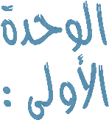

**١-……………………………تعتبر اسماء الدين التي تطلق على المكلفين مثل مؤمن ،مسلم ،فاسق .**

**٢-…………………………مايترتب على هذه الأسماء من الأوصاف من الثواب والعقاب .**

## قال تعالى :(إ َّ نِ اللَّ ھَ لاَ یغَْفرُِ أنَ یشُْرَكَ بھِِ وَیغَْفرُِ مَا دُونَ ذَٰلكَِ لمَِن یشََاءُ ۚ وَمَن یشُْرِكْ باِللَّ ھِ فقَدَِ افْترََىٰ إثِْمًا عَظِیمًا (48) من خلال ھذه الایات استنبطي مذھب أھل السنة والجماعة في مرتكب الكبیرة ؟

…………………………………………………………………………………………………………………………………………………………………

…………………………………………………………………………………………………………………………………………………………………

…………………………………………………………………………………………………………………………………………………………………

**٤**



**العقيدة**

**عن**

**الانحراف**

**أسباب**

### منهج أهل السنة والجماعة تجاه البدع

|  |  |  |
| --- | --- | --- |
| **:**    **البدعة**    **معنى** | |  | | --- | | ………………………………………………………………………………………………-١  ………………………………………………………………………………………………٢  ………………………………………………………………………………………………-٣ | |



مه

ا

س

ق

أ

و

د

ي

ح

و

ت

ل

ا

ف

ي

ر

ع

ت

**:**

**هو**

**التوحيد**

**معنى**

………………………………………………………………………………………………………………………………

الوحدة

:

الثانية



**هـ**

**١٤٤**

**/**

**/**

**:**

**التاريخ**

**.**

**الربوبية**

**توحيد**

**-**

**وأقسامه**

**التوحيد**

**تعريف**

**الربوبية؟**

**بتوحيد**

**قريش**

**كفار**

**أقر**

**هل**

**الآية**

**خلال**

**من**

**……………………………………………………………………………**

**……………………………………………………………………………**

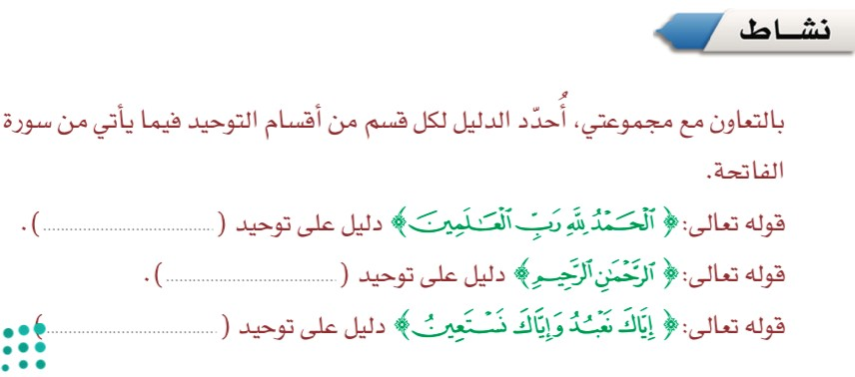

**:**

**هو**

**الربوبية**

**توحيد**

**معنى**

…………………………………………………………………………………………………………………………………………

…………………………………………………………………………………………………………………………………………



ية

ي

و

ي

ر

ل

ا

ي

ف

ك

ر

ش

ل

ا

ن

لا

ط

ب

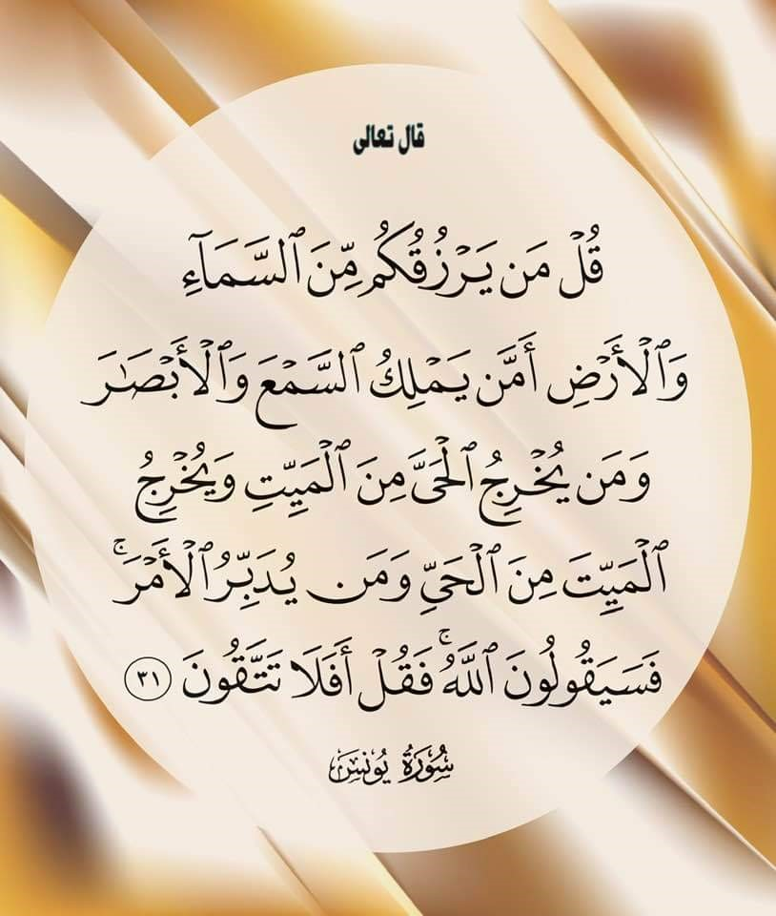

**٥**

الوحدة **من أدلة وجود الله تعالى. التاريخ : / / ١٤٤هـ.**  الثانية :



**صمم/ي خريطة مفاهيم تشتمل على أدلة وجود الله**

…………………………………………………………………………………………………………………………………………………………

………………………………………………………………………………………………………………………………………………………

…………………………………………………………………………………………………………………………………………………………

…………………………………………………………………………………………………………………………………………………………

…………………………………………………………………………………………………………………………………………………………

……

………………………………………………………………………………………………………………………………………………………

…………………………………………………………………………………………………………………………………………………………

…………………………………………………………………………………………………………………………………………………………

…………………………………………………………………………………………………………………………………………………………

…………………………………………………………………………………………………………………………………………………………

……

………………………………………………………………………………………………………………………………………………………

…………………………………………………………………………………………………………………………………………………………

…………………………………………………………………………………………………………………………………………………………

…………………………………………………………………………………………………………………………………………………………

…………………………………………………………………………………………………………………………………………………………

……

………………………………………………………………………………………………………………………………………………………

…………………………………………………………………………………………………………………………………………………………

…………………………………………………………………………………………………………………………………………………………

**٦**

**.**

**هـ**

**١٤٤**

**/**

**/**

**:**

**التاريخ**

**.**

**الألوهية**

**توحيد**

**أهمية**

**-**

**الالوهية**

**توحيد**

الوحدة

:

الثالثة



**الألوهية**

**توحيد**

**معنى**

**الألوهية في الشرع : ……………………………………………………………………………………………………………**

**و إذا تقرر معنى الإله فإن توحيد الألوهية هو …………………………………………………………………………**

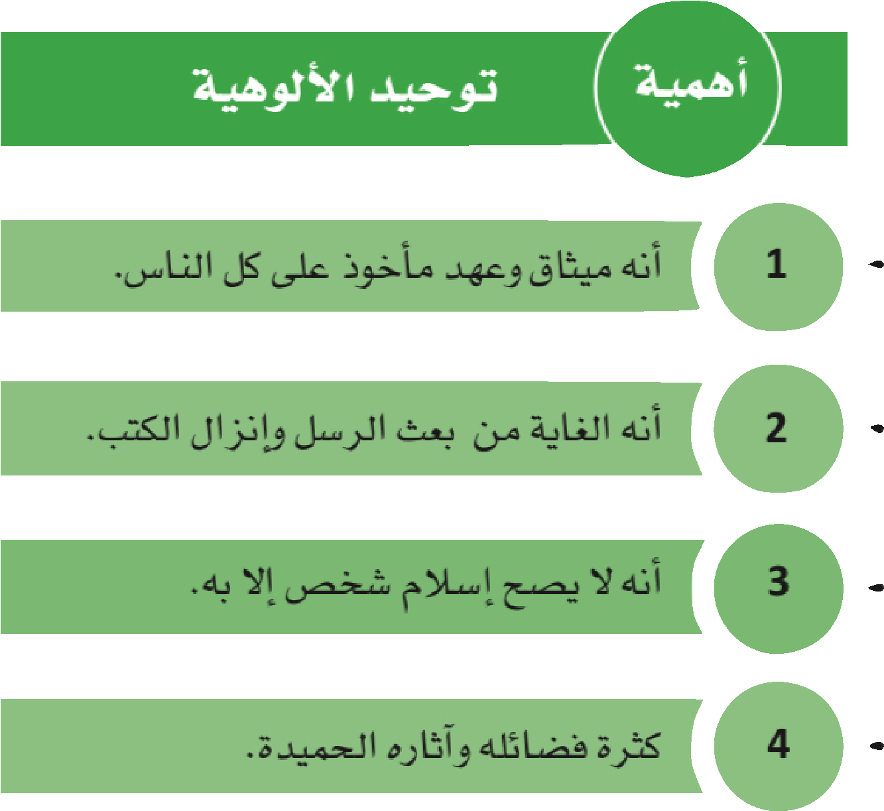

**من خلال الاحاديث التالية استنتج فضائل وآثار التوحيد الألوهية**

⭐**………………………………………لقوله ﷺ (وحقَّ العباد على الله أن لا يعُذِّب مَن لا يشُرك به شيئاً)**

⭐**……………………………………………………………………قال الرسول** **ﷺ يقولُ اللهَُّ عَزَّ وَجَلَّ: وَمَن لَقِيَنِي**

**بقُراَبِ الأرضِْ خَطِيئةًَ لا يشُْركُِ بي شيئاً، لَقِيتهُُ بمِثلْهَِا مَغْفِرةًَ)**

⭐ **………………………………………………………………………………………قال ﷺ (أسَْعَدُ الناَّسِ بِشَفَاعَتِي**

**يَومَْ الْقِيَامَةِ، مَنْ قَالَ لاَ إلَِهَ إلِاَّ اللهُ خَالصًِا مِنْ قَلْبِهِ أوَْ نفَسِْهِ)**

**٧**

الوحدة

:

الثالثة



**.**

**هـ**

**١٤٤**

**/**

**/**

**:**

**التاريخ**

**.**

**الألوهية**

**توحيد**

**إثبات**

**على**

**الأدلة**

#### -استنتج / ي من الايات التالية اثبات توحيد الألوهية …

**قـال تـعالـى : (يـَا أيَـُّهَا الـناَّسُ اعْـبدُُوا رَِبـَّكُمُ الَّـذِي خَـلَقَكُمْ وَالَّـذِيـنَ مِِـنْ قَـبلْكُِمْ لَـعَلَّكُمْ تـَتقَُّونَ الَّـذِي جَـعَلَ لَـكُ مُالأْرَضَْ فِـ راَشًـ ا وَالـ سَّمَاءَ بِـ ناَءً وَأنَـْ زلََ مـ نَ الـ سَّمَا ِء مَـ اءً فـَ أخَْـ رَجَ بِـ ه ِمـ نَ الـ ثمََّراَتِ رزِقًْـ ا لَـ كُمْ فـَ لاَ تـَ جْعَلُوا للهَِِّأنَدَْادًا وَأنَتْمُْ تعَْلَمُونَ)**

**……………………………………………………………………………………………-١**

|  |  |  |  |  |
| --- | --- | --- | --- | --- |
| **و** |  | **ضَـ راًّ** | **لأِنَـ فسُِهِمْ** | **يـَ مْلكُِونَ** |

**قـ ال تـ عالـ ى : (وَٱتخََّـ ذوُا ْ مِـ ن دُونِـ هِۦٓ ءَالِـ هَةً لاَّ يخَْـ لُقُونَ شَـ يـًْٔا وَهُـ مْ يخُْـ لَقُونَ ولَاَ لَاَنفَعًْا ولَاَ يمَْلكُِونَ مَوْتاً ولَاَ حَيَوٰٰةً ولَاَ نشُُوراً)**

**………………………………………………………………………………………………-٢**

|  |  |  |  |  |  |  |  |  |  |  |
| --- | --- | --- | --- | --- | --- | --- | --- | --- | --- | --- |
| **مَـ ث** | **يسَْـ توَِيَـ انِ** | **هَـ لْ** |  | **ِّلـ رجَُـ لٍ** | **سَـ لَمًا** |  | **وَرجَُـ لاً** | **مُـ تشََٰكِسُونَ** | **شُـ ركََـ آءُ** | **فِـ يهِ** |

**قـ ال تـ عالـ ى : (ضَـ ربََ ٱللهَُّ مَـ ثلَاً رجَُّـ لاً لَاً ۚ**

**ٱلْحَمْدُ للهَِِّ ۚ بلَْ أكَْثرَهُُمْ لاَ يَعْلَمُونَ)**

**…………………………………………………………………………………………………-٣**

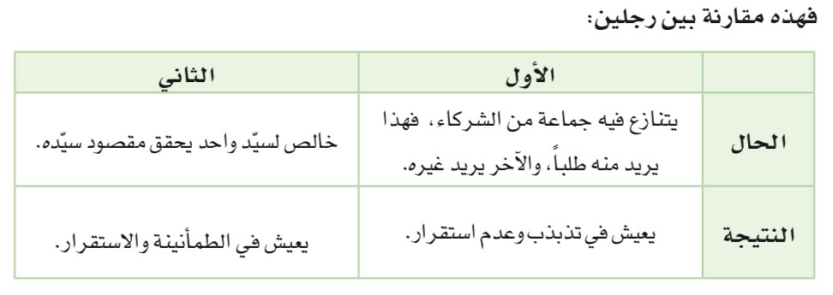

…………………………………………………………………………………………………………………………………………………………

……………………………………………………………………………………………………………………………………………………………

**٨**

**.**

**هـ**

**١٤٤**

**/**

**/**

**:**

**التاريخ**

**.**

**الله**

**إلا**

**إله**

**لا**

**شروط**

الوحدة

:

الثالثة



**:**

**الله**

**إلا**

**إله**

**لا**

**تعريف**

**………………………………………………………**

**………………………………………………………**

**………………………………………………………**

**………………………………………………………**

**(**

**الله**

**إلا**

**إله**

**لا**

**)**

**التوحيد**

**كلمة**

**ركنا**

**……………………………………………………**

**……………………………………………………**

**……………………………………………………**

**……………………………………………………**

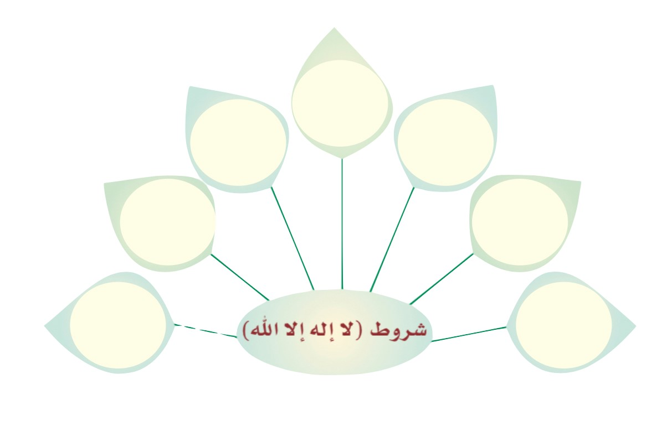

**٩**

**تعريف العبادة ومنزلتها وشموليتها . التاريخ : / / ١٤٤هـ.**  الوحدة

الثالثة :

**تعريف العبادة :**

……………………………………………………………………………………………………

……………………………………………………………………………………………………

**العبادات الظاهرة : العبادات الباطنة :**

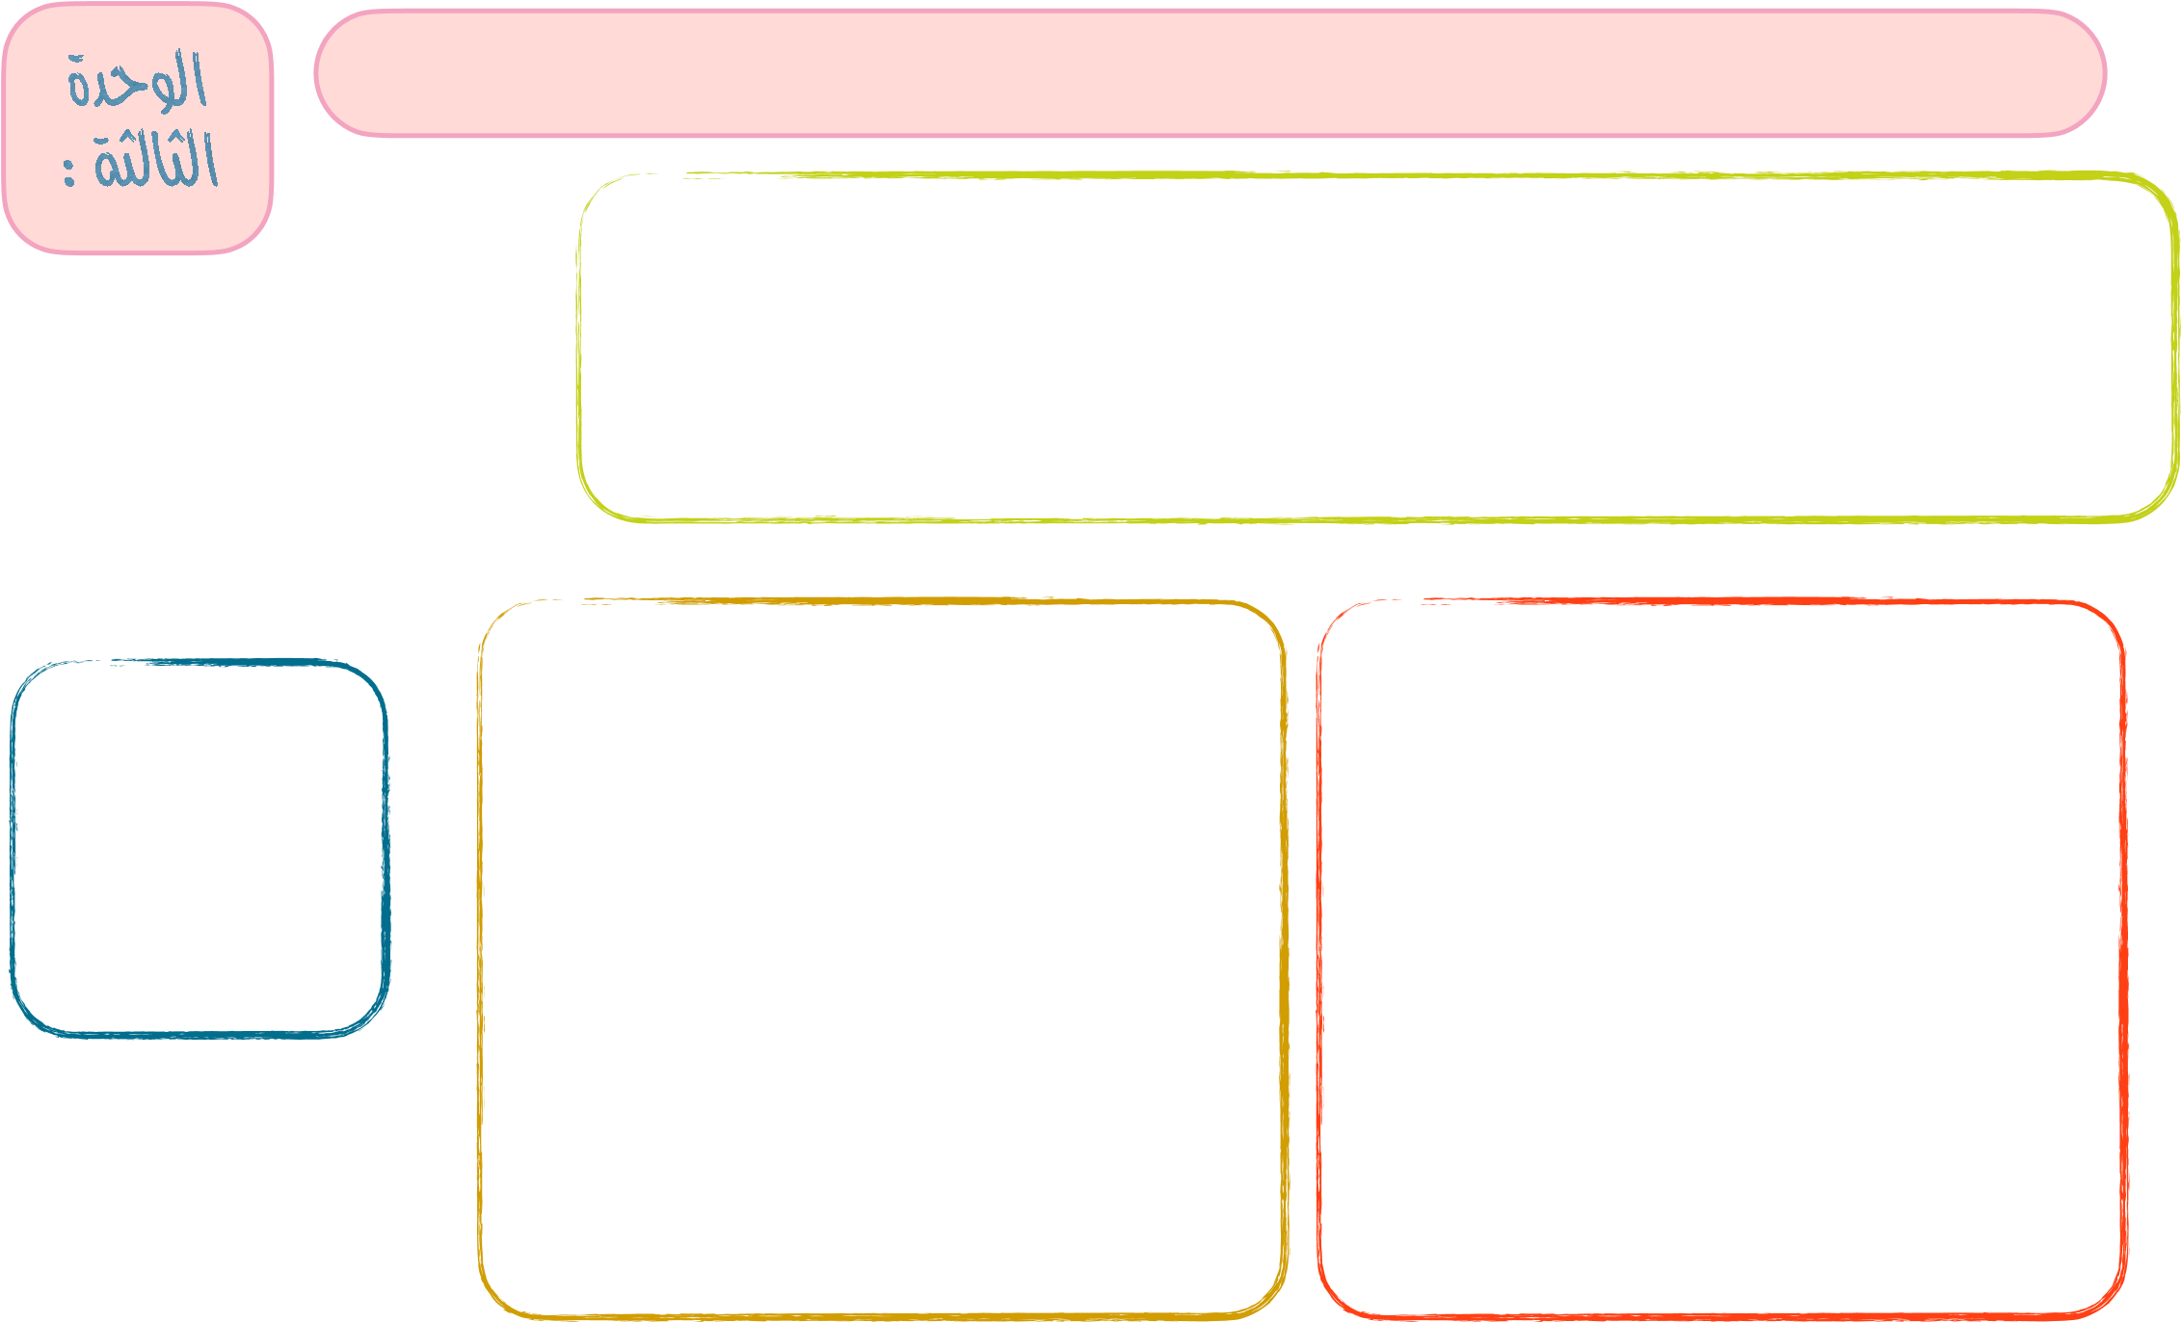……………………………………………… ………………………………………………  **قارن/ي بين العبادات**

……………………………………………… ………………………………………………  **الظاهرة**

**والباطنة**

……………………………………………… ………………………………………………

……………………………………………… ………………………………………………

|  |  |  |
| --- | --- | --- |
|  | |  | | --- | | **استمع/ي ثم اجب**   1. **قال تعالى : ( وَمَا خَلَقْتُ الْجِنَّ وَالإِْنسَْ إلِاَّ لِيعَْبدُُونِ)** 2. **قال تعالى : ( واعبد ربك حتى يأتيك اليقين ) ٣- قال تعالى : ( واعبد ربك حتى يأتيك اليقين )**   **٤- قال تعالى : ( وَقَِالَ رَبُّكُمُ ادْعُونِي أسَْتجَِبْ لَكُمْ ۚ إنَِّ الَّذينَ يسَْتكَْبِروُنَ عَنْ عِباَدَتِي سَيدَْخُلُونَ جَهَنمََّ دَاخِرِينَ)** | |

**١٠**

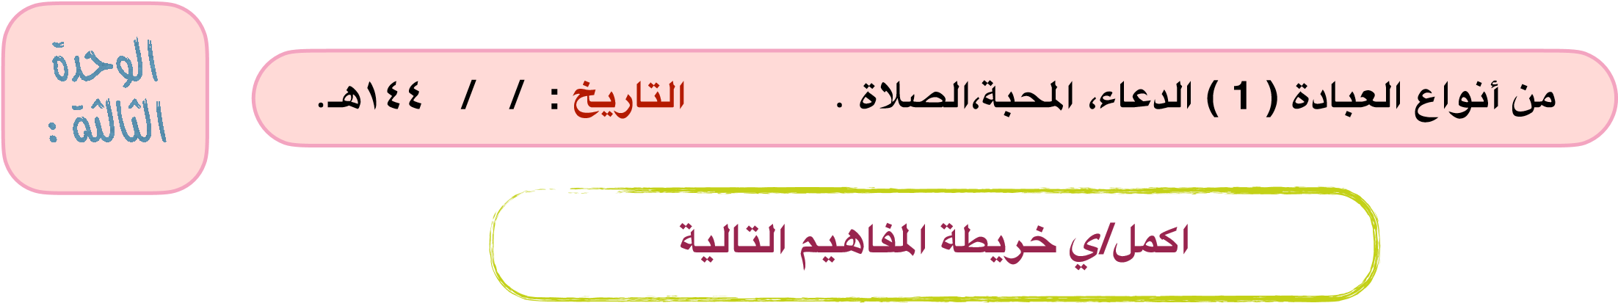

## الدعاء

**…………………………………………………………**

**…………………………………………………………**

**…………………………………………………………**

**…………………………………………………………**

**…………………………………………………………**

**……………………**

## المحبة الصلاة

**………………………………………………………… ……………………………………**

**…………………………………………………………**

**…………………………………… أنواع …………………………………………………………**

**…………………………………… العبادة …………………………………………………………**

 **…………………………………………………………………………………………………………………… ……………………………………**

**………………………………………………………… ……………………………………**

**علل/ي الدعاء من أهم العبادات وأعظمها ؟**

 **……………………………………………………………………………………………………………………………………………**

**……………………………………………………………………………………………………………………………………………**

**١١**

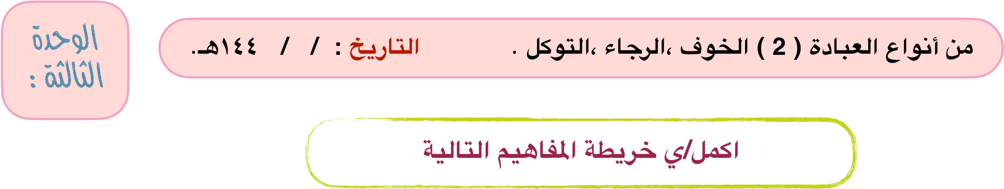

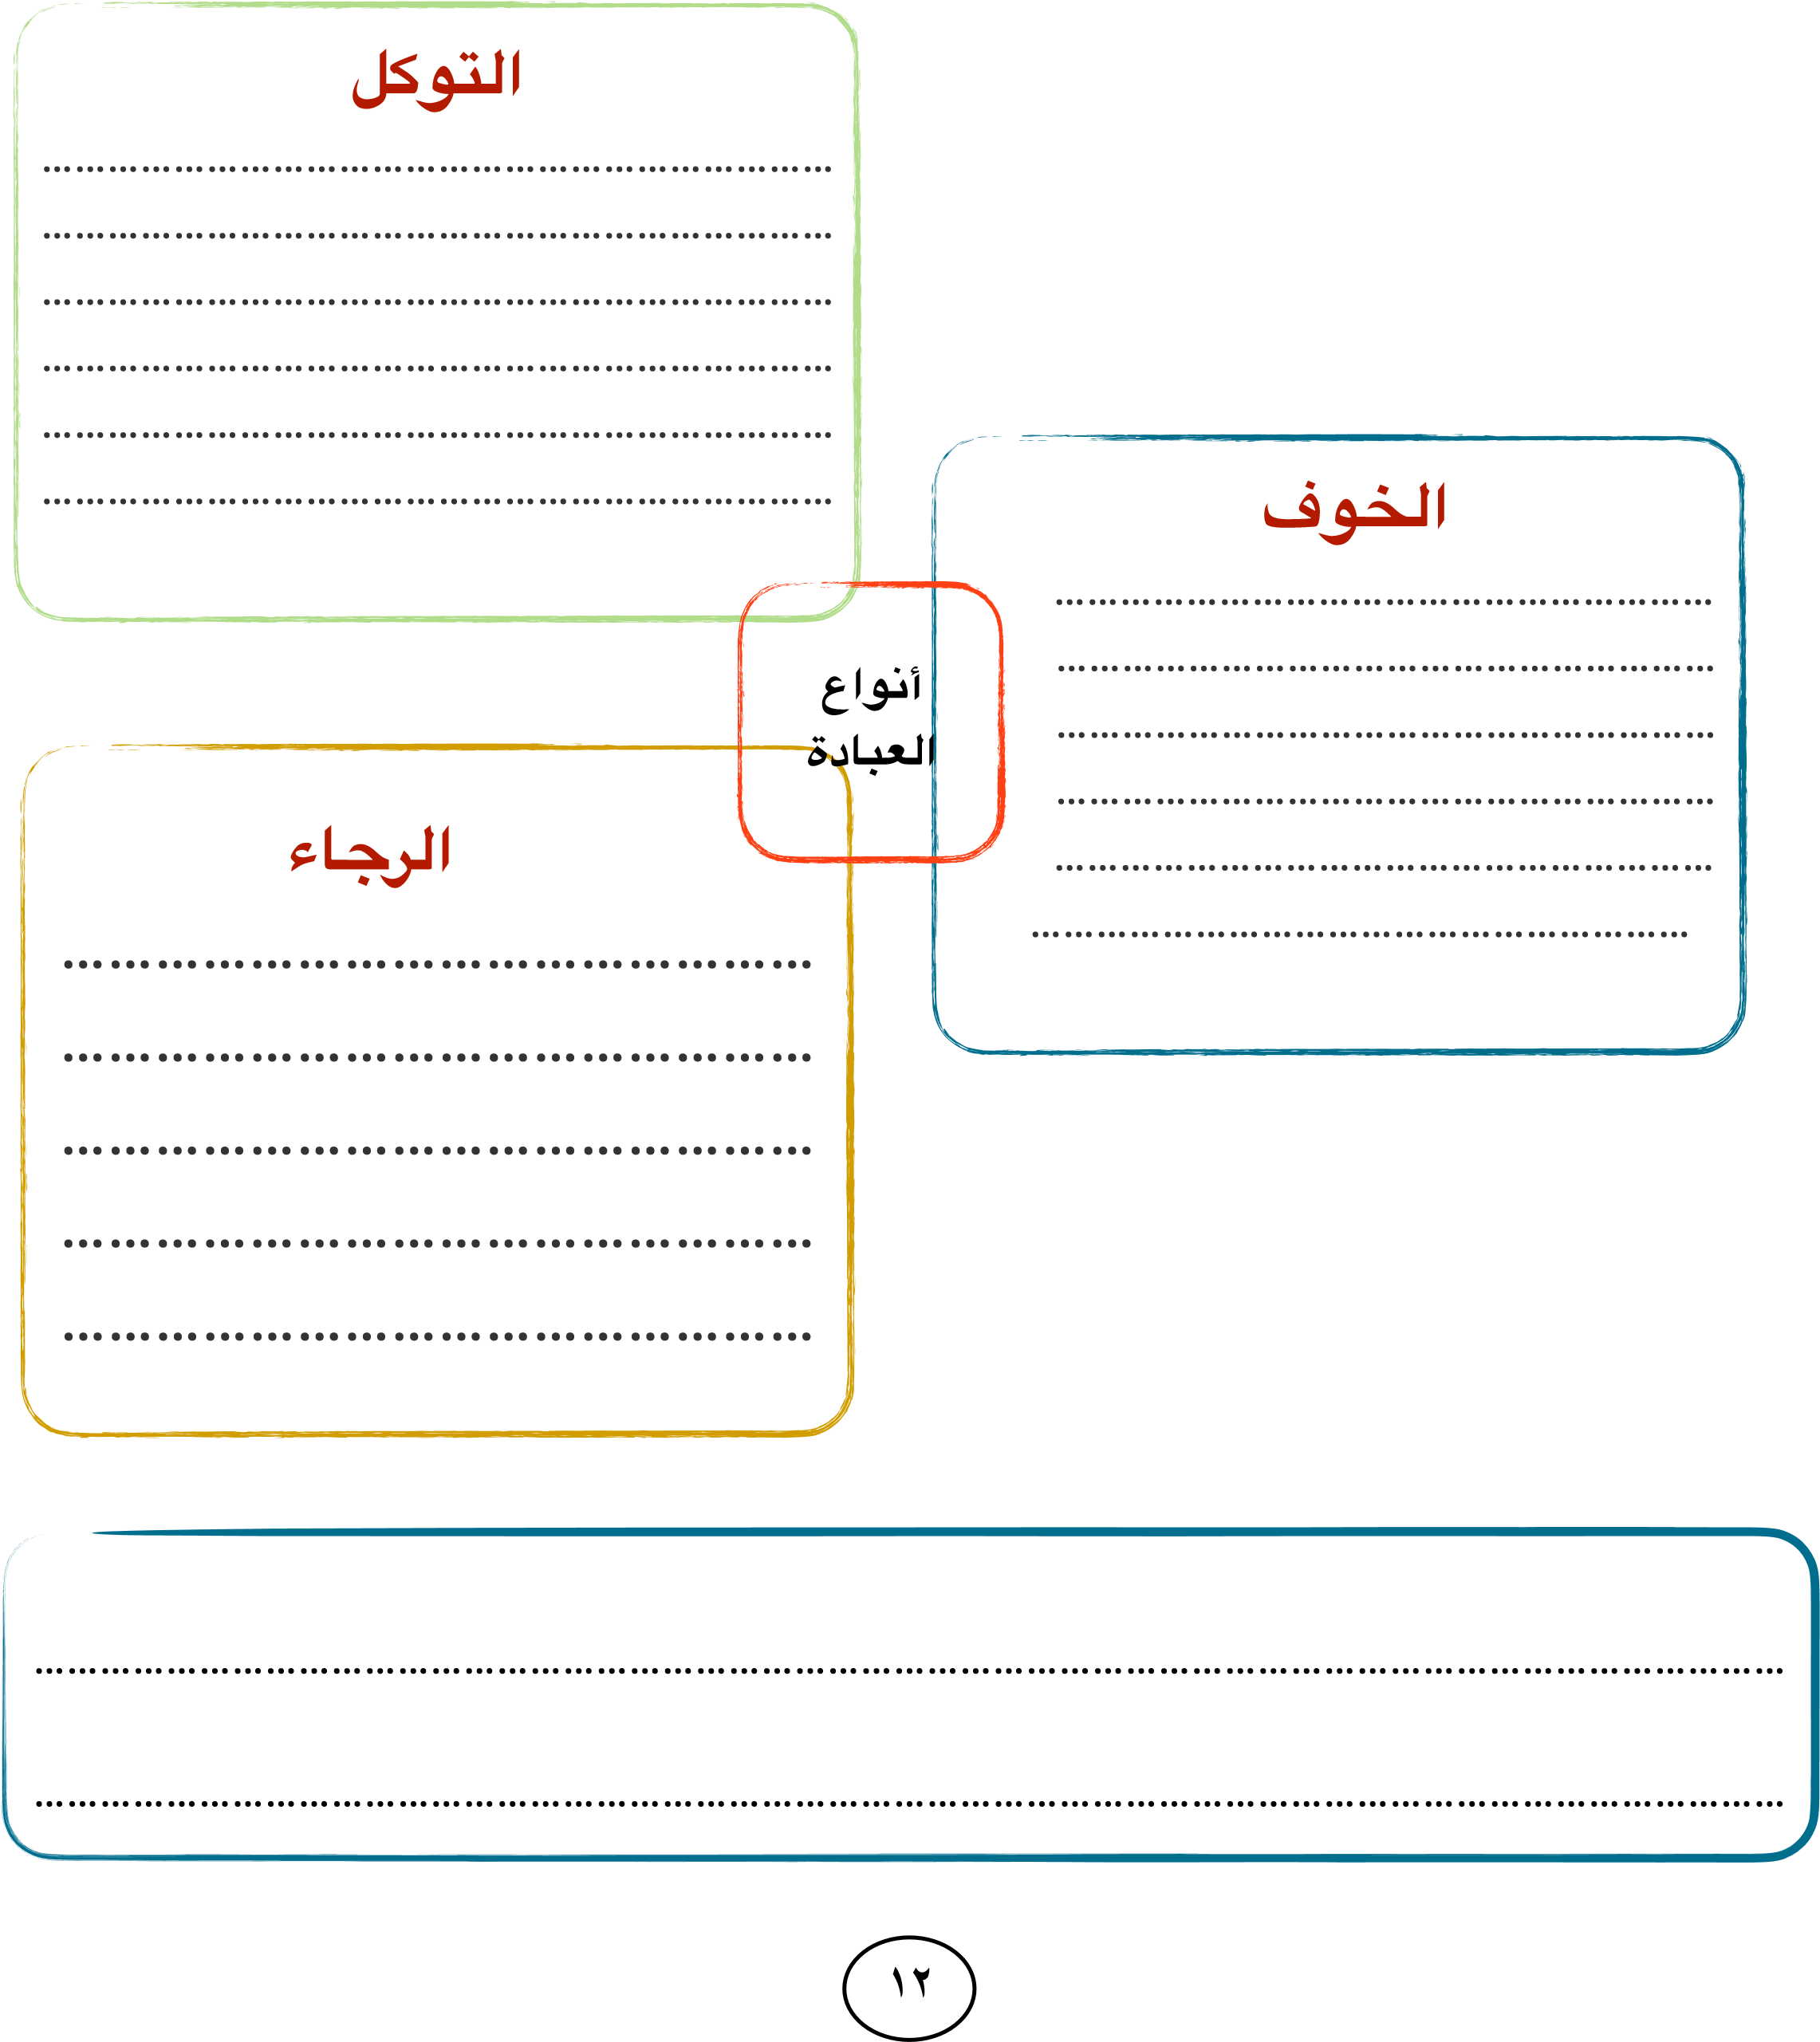

**١-قال تعالى : (وَللَِّهِ الأْسَْمَاءُ الْحُسْنىَ فَادْعُوهُ بِهَا وَذَرُوا الَّذِيِنَ يلُْحِدُونَ فِي أسَْمَائِه}**

**٢-قاSل تعالى عن أهلN الإ2مان: (َّ  َّ F َّ َّ**

**.**

**هـ**

**١٤٤**

**/**

**/**

**:**

**التاريخ**

**. .**

**الدعاء**

**في**

**التوسل**

**(**

**3**

**)**

**العبادة**

**أنواع**

**من**

الوحدة

:

الثالثة



⬅

**التوسل**

**معنى**

**ما**

**المشروع**

**التوسل**

**أنواع**

**ي**

**/**

**استنتج**

**ثم**

**التالية**

**الآيات**

**اقرئي**

**ر-نَا إِننَا سَمِعْنَا**

**مُنَادِ2ا يُنَادِي لِلْإِ2مَانِ أنْ آمِنُوا بِ َG- ِّIمْ فَCمَنا ۚ رََّ -نَا**

**َّ ِّ َّ ِّ N َN**

**فَاغْفِرْ لنَا ذُنُ]-نَا وَZفرْ عَنا سَWئَاتِنَا وَتَوَفنَا مَعَ الْأَبْرَا _ر)**

**…………………………………………………………… .………………………………………………**

**…………………………………………………………… .………………………………………………**

**س علfه السN لام:**

**(٣فَ-نَقسُاْادَyلىٰ حَ تافِنَعايلكَا ىإِلِّ نpظعFيل Fنمَك انيوتِiتُNأ مِن َّ نَ lا لإِلَuٰnظاهَلِ إِمَِّ يl أنَن)تَN N  ُّ  ُّ  َّ  ِّ N َّ**

**:**

**م**

**لا**

**س**

**ل**

**ا**

**ه**

**f**

**ل**

**ع**

**ب**

**و**

**ي**

**أ**

**ن**

**ع**

**ى**

**ل**

**ا**

**ع**

**ت**

**ل**

**ا**

**ق**

**-**

**٤**

**(**

**نَ**

**ي**

**مِ**

**حِ**

**ا**

**ر**

**ل**

**ا**

**مُ**

**حَ**

**رْ**

**أ**

**تَ**

**ن**

**أ**

**وَ**

**ر**

**ض**

**ل**

**ا**

**يَ**

**نِ**

**س**

**مَ**

**ي**

**ن**

**أ**

**)**

**……….………………………………………………** .**………………………………………………………**

**………………………………………………………… ………………………………………………………**

**٥- ما رواە أiس رضي الله عنه قال: ( َّ أن عُمَرَ بنَ الخَ َّ طابِ، كانَ إذَا قَحَطُوا اسْتَسْقَى بالعَ َّ باسِ بنِ عبدِ المُ َّ طلبِِ فَقَالَ: الَّ لھُ َّ م إ َّ نا كُ َّ نا نَتَوَ َّ سلُ إلَیْكَ بنَبِ ِّ ینَا صَ َّ لى اللھُ علیھ وس َّ لمَ فَتَسْقیِنَا، وإ َّ نا نَتَوَ َّ سلُ إلَیْكَ بعَ ِّ م نَبِ ِّ ینَا فَاسْقنَِا قَالَ:**

**فیُسْقَوْنَ)**

**………………………………………………………………………………………………………………………**

**………………………………………………………………………………………………………………………**

**١٣**

**معتقد أهل السنة والجماعة في أسماء الله وصفاته. التاريخ : / / ١٤٤هـ.**  الوحدة



الرابعة :

…………………………………………………………………………………………………………………………………………………………

…………………………………………………………………………………………………………………………………………………………

………………………………………………………………………………………………………………………………………………………

…………………………………………………………………………………………………………………………………………………………

…………………………………………………………………………………………………………………………………………………………

…………………………………………………………………………………………………………………………………………………………

……

………………………………………………………………………………………………………………………………………………………

…………………………………………………………………………………………………………………………………………………………

…………………………………………………………………………………………………………………………………………………………

…………………………………………………………………………………………………………………………………………………………

……………………………………………………………………………………………………………………………………………………………

…

………………………………………………………………………………………………………………………………………………………

…………………………………………………………………………………………………………………………………………………………

…………………………………………………………………………………………………………………………………………………………

…………………………………………………………………………………………………………………………………………………………

……………………………………………………………………………………………………………………………………………………………

…

………………………………………………………………………………………………………………………………………………………

…………………………………………………………………………………………………………………………………………………………

…………………………………………………………………………………………………………………………………………………………

………

### ١٤

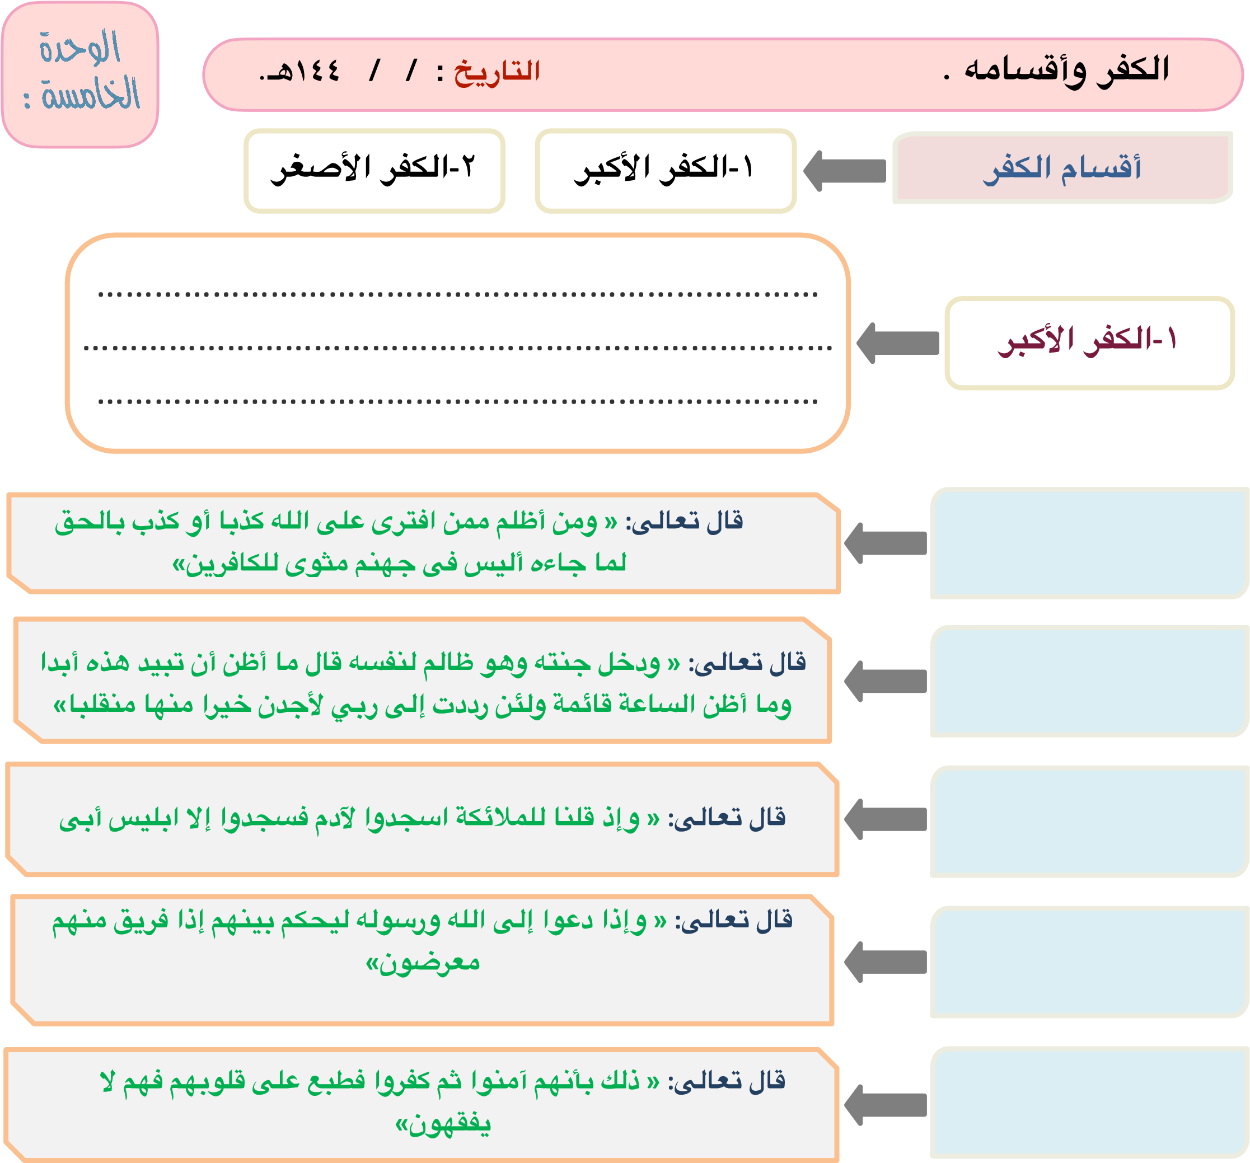**ً**

**ً**

……………………………………………………………………

**٢-الكفر الأصغر**  ……………………………………………………………………

……………………………………………………………………

……………………………………………………………………

**١٥**

**الشرك وأقسامه . التاريخ : / / ١٤٤هـ.**

**أقسام الشرك**

**تعI فه:……………………………………………………………**

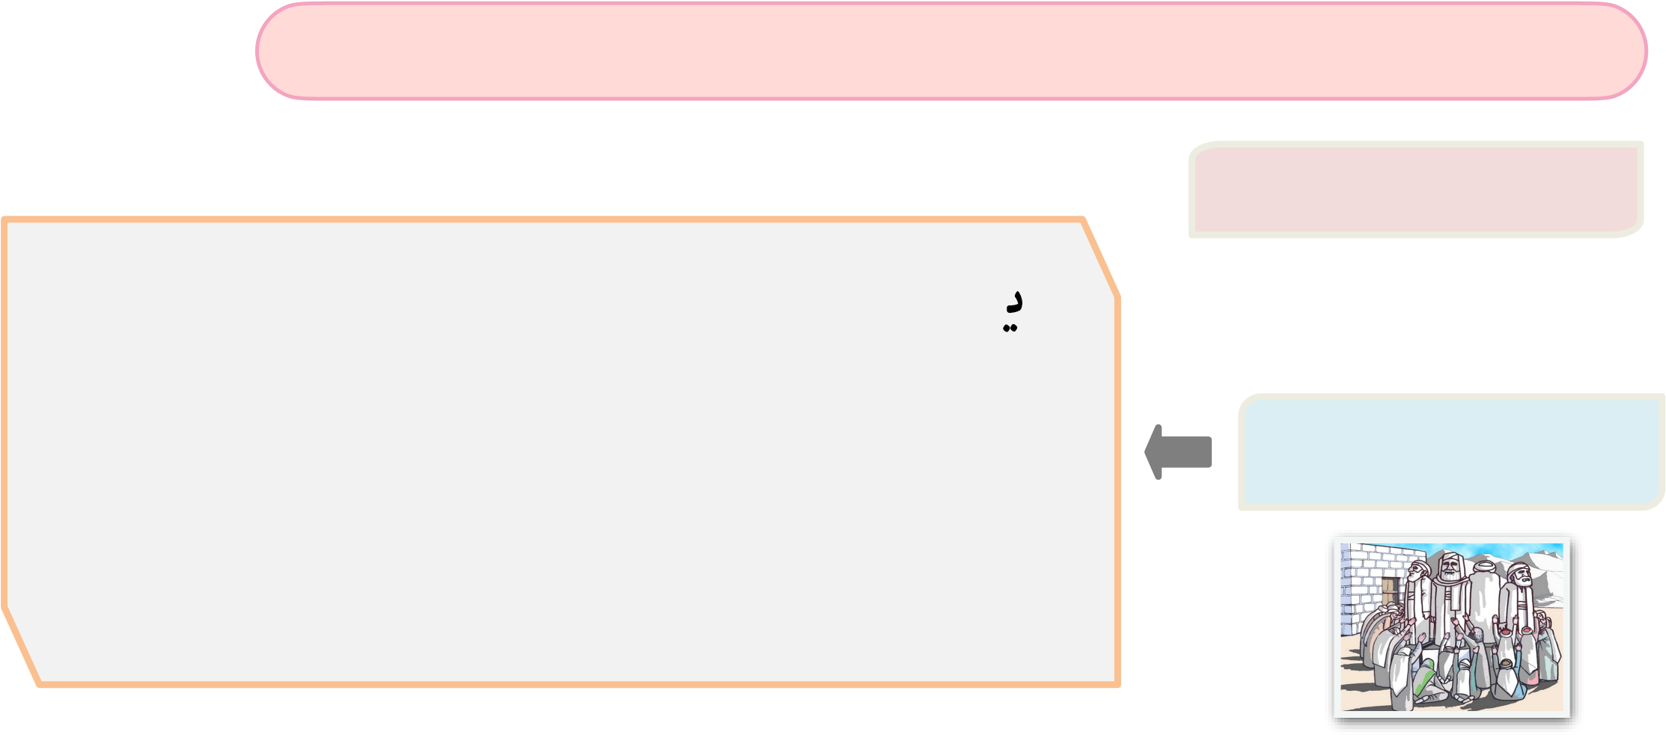**………………………………………………………………………الشرك الأZبر مثل:………………………………………………………………**

**………………………………………………………………………**

**……………………………………………………………………**

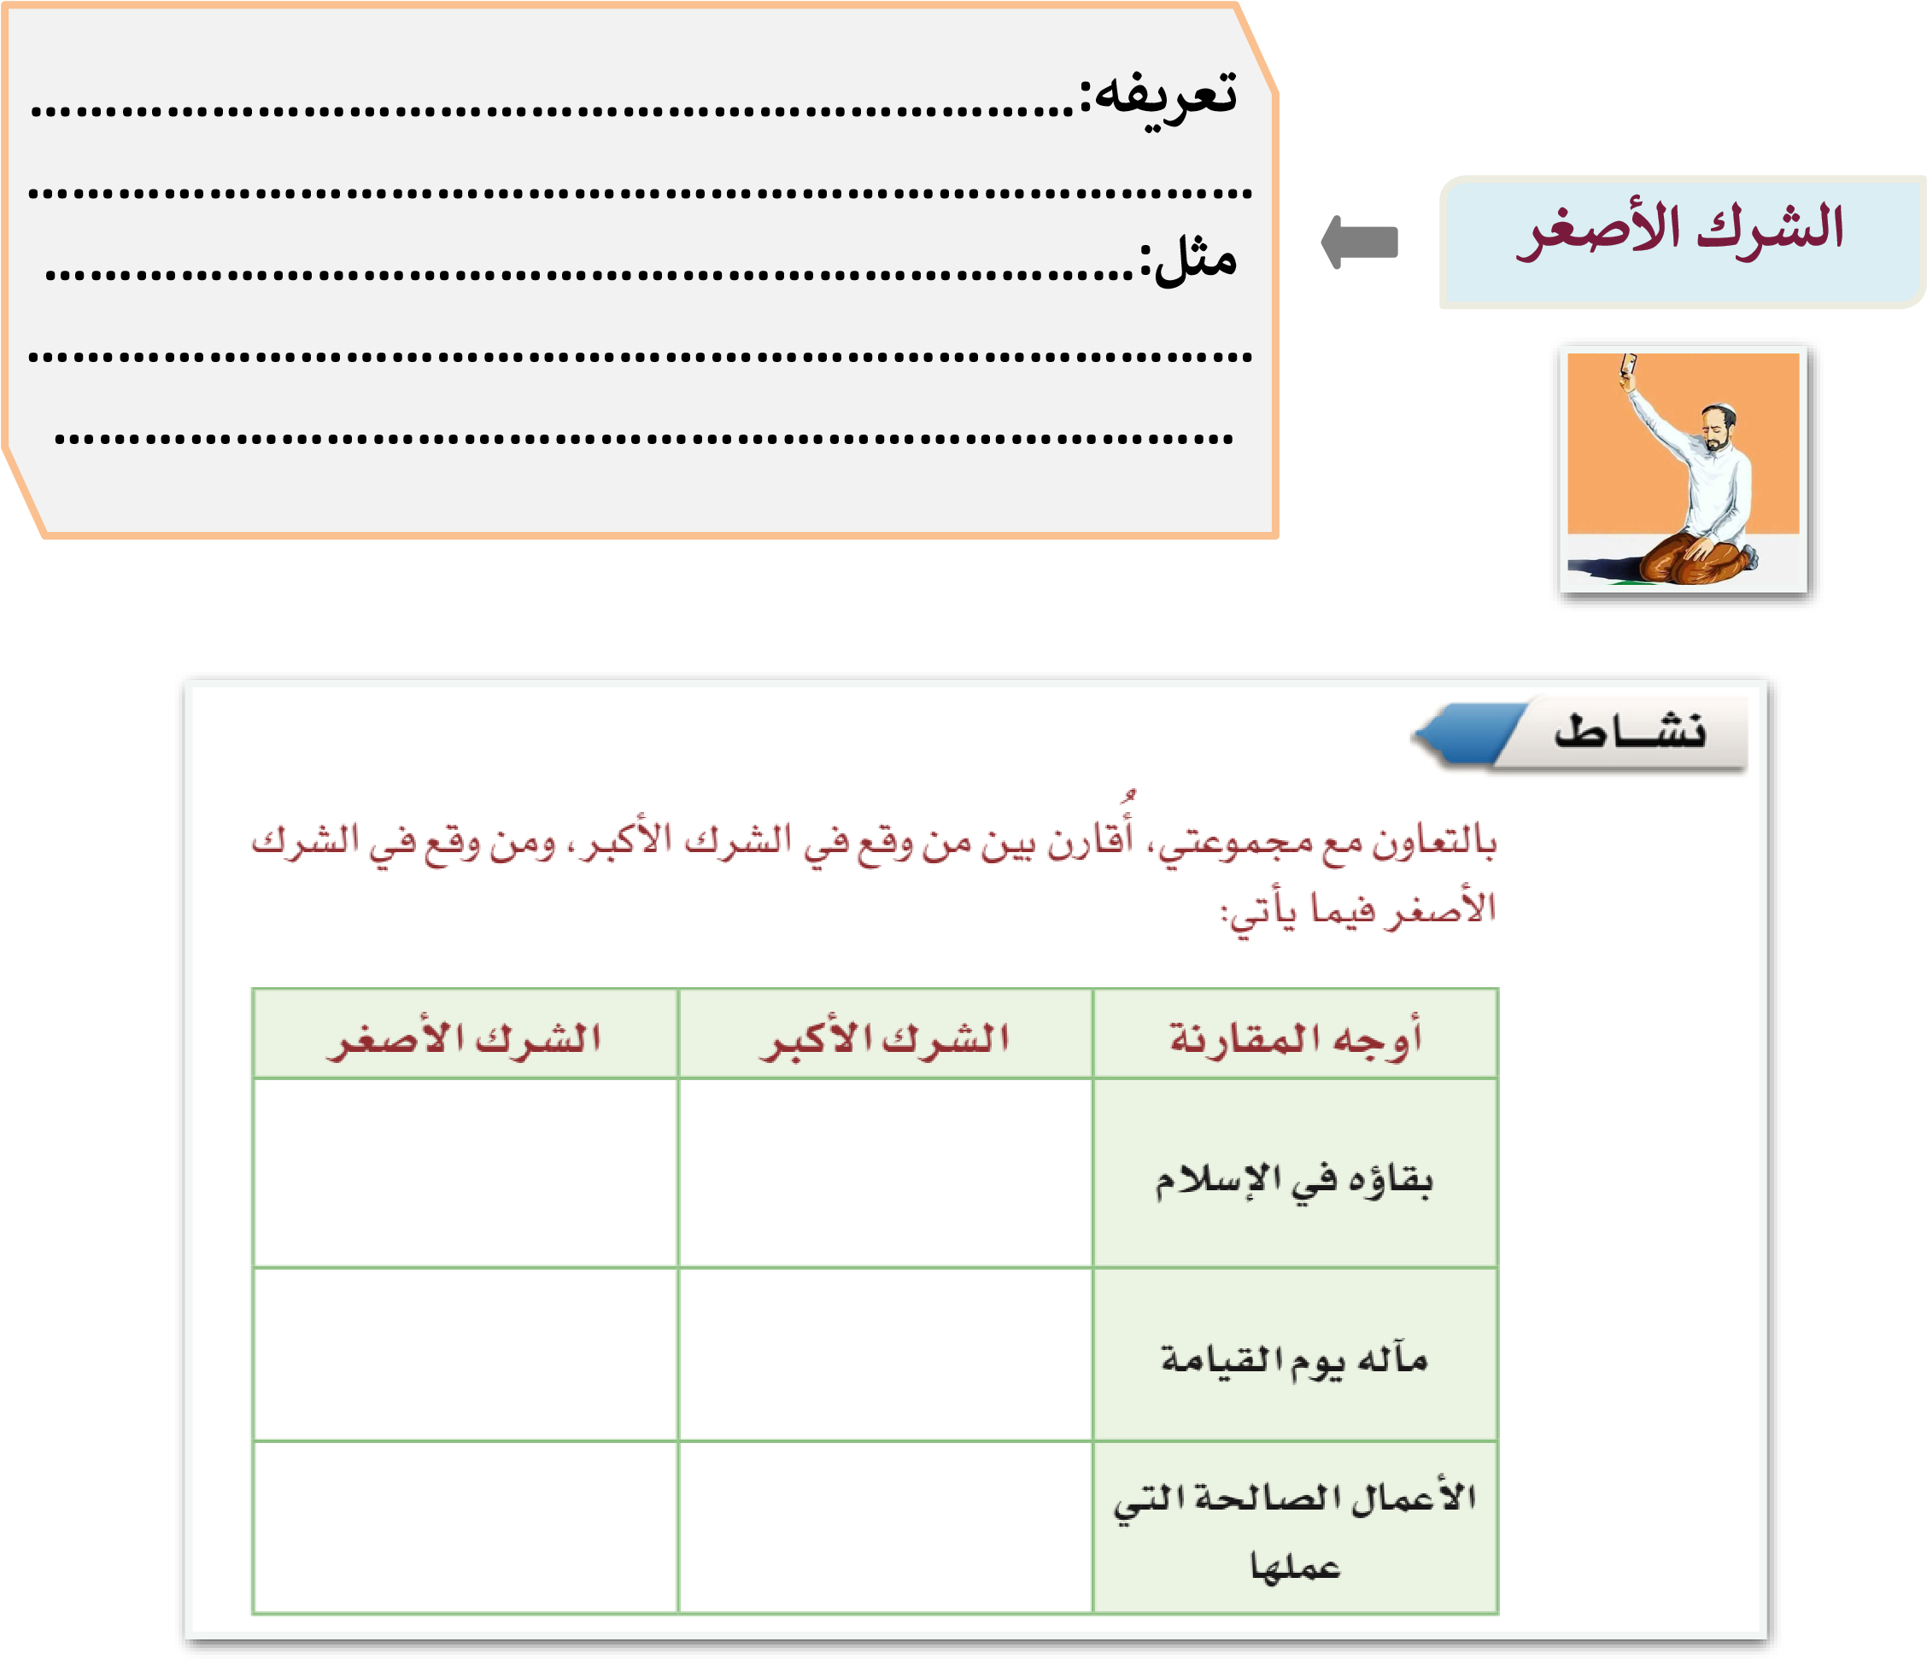

**١٦**

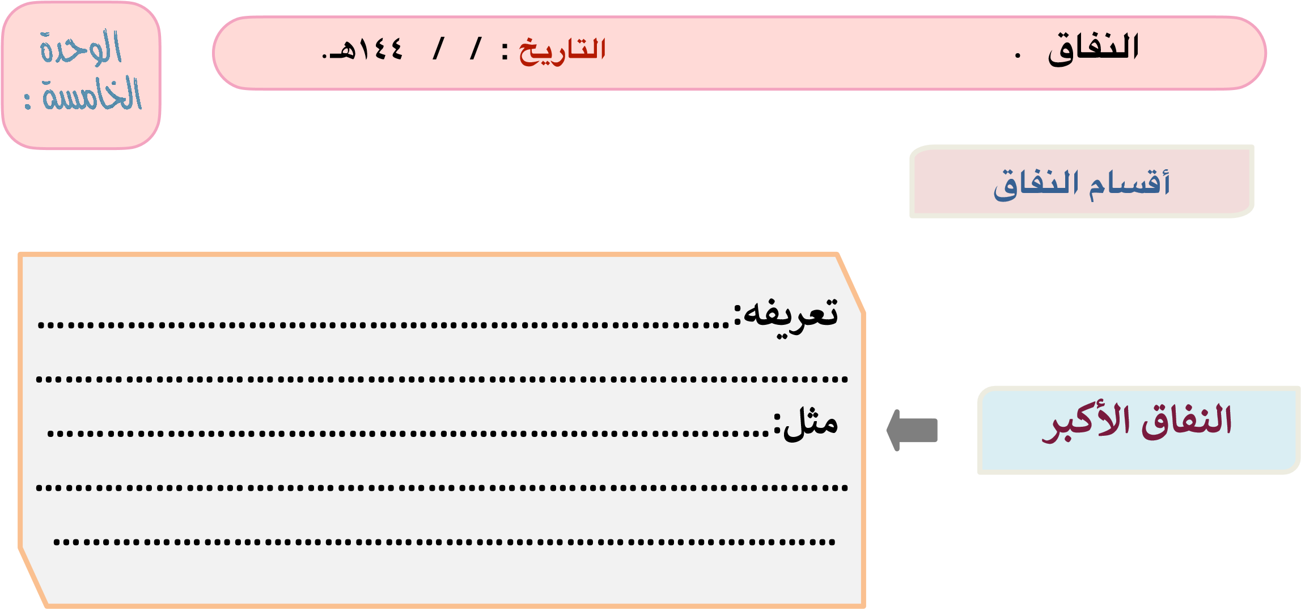

**تعI فه:……………………………………………………………**

**………………………………………………………………………النفاق الأصغر مثل:………………………………………………………………**

**………………………………………………………………………**

**……………………………………………………………………**

…………………………………………………………………………………………………………………………………………………………

……………………………………………………………………………………………………………………………………………………………

……………………………………………………………………………………………………………………………………………………………

**دعاء غير الله تعالى . التاريخ : / / ١٤٤هـ.**

**وعن النعمان بن بشیر رضي اللھ عنھما قال : سمعت رسول اللھ صلى اللھ علیھ وسلم یقول على**

**المنبر : (( إ َّ نِ ال ُّ دعَاءَ ھُوَ الْعِباَدَةُ ث َّ مُ قرََأَ : ( وَقاَلَ رَ ُّ بكُمُ ادْعُونيِ أسَْتجَِبْ لكَُمْ إ َّ نِ الَّ ذِینَ یسَْتكَْبرُِونَ عَنْ عِباَدَتيِ سَیدَْخُلوُنَ جَھَنَّ مَ دَاخِرِینَ )) .**

### استمع ثم اجب

**؟**

**العبادات**

**أفضل**

**ما**

**…………………………………………………**

**…………………………………………**

**؟**

**الدعاء**

**الله**

**سمى**

**بماذا**

**…………………………………………………**

**…………………………………………**

**لمن**

**الله**

**توعد**

**بماذا**

**؟**

**عبادته**

**عن**

**استكبر**

**…………………………………………………**

**………………………………………**

**السحر . التاريخ : / / ١٤٤هـ.**  الوحدة



الخامسة :

**معنى السحر :…………………………………………………………………………………………… …………………………………………………………………………………………………………………**

**السحر**

**أنواع**

**أولاً:سحر التأثير : ثانيًا:سحر التخييل :**

**……………………………………………………… ………………………………………………………**

**……………………………………………………… ………………………………………………………**

**……………………………………………………… ………………………………………………………**

**……………………………………………………… ………………………………………………………**

**……………………………………………………… ………………………………………………………من صورة : من صورة :**

**……………………………………………………… ………………………………………………………**

**……………………………………………………… ………………………………………………………**

**……………………………………………………… ………………………………………………………**

**حكمه حكمه**

**……………………………………………………… ………………………………………………………**

**……………………………………………………… ………………………………………………………**

**سبل الوقایة من السحر:**

**……………………………………………………………………………………**

**……………………………………………………………………………………**

**……………………………………………………………………………………**

**الاستهزاء بالدين . التاريخ : / / ١٤٤هـ.**

**١-ما المراد بالاستهزاء بالدين ؟**

**…………………………………………………………………………………………………………………………**

**…………………………………………………………………………………………………………………………**

**…………………………………………………………………………………………………………………………**

**٢-ما وجه الاستدلال من قوله تعالى ( لا تعتذروا ) على حكم الاستهزاء**

**…………………………………………………………………………………………………………………………**

**…………………………………………………………………………………………………………………………**

**…………………………………………………………………………………………………………………………**

**٣-هل هناك فرق بين الجاد والهازل في الاستهزاء بالدين ؟مع التعليل**

**…………………………………………………………………………………………………………………………**

**…………………………………………………………………………………………………………………………**

**…………………………………………………………………………………………………………………………**

**٢٠**

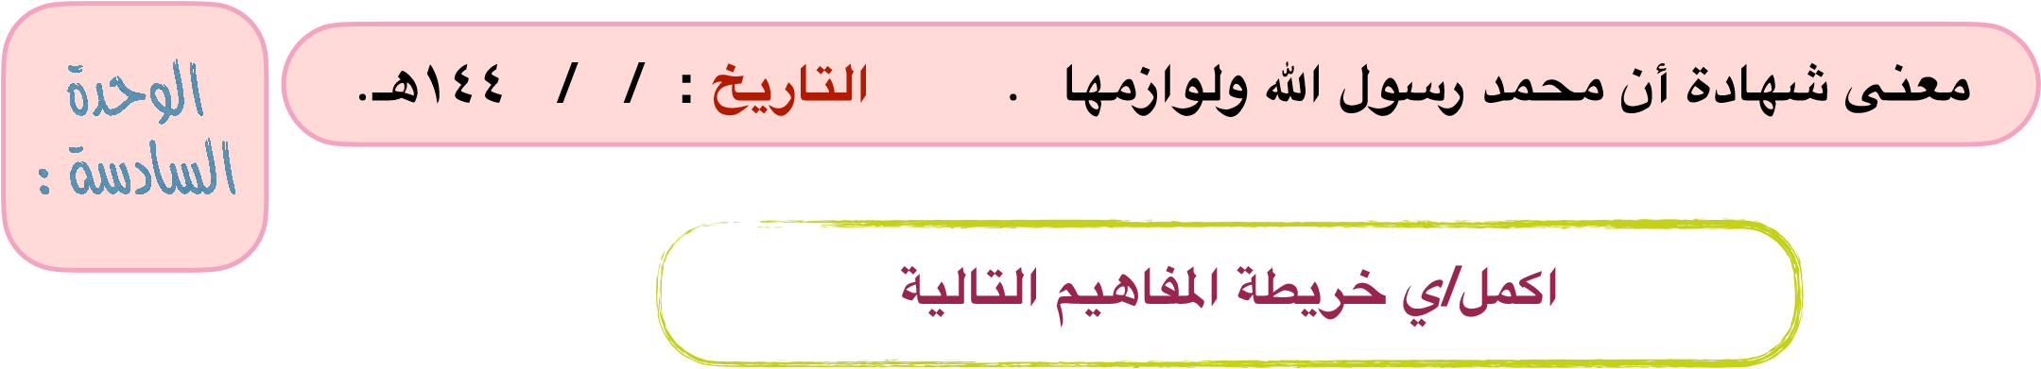

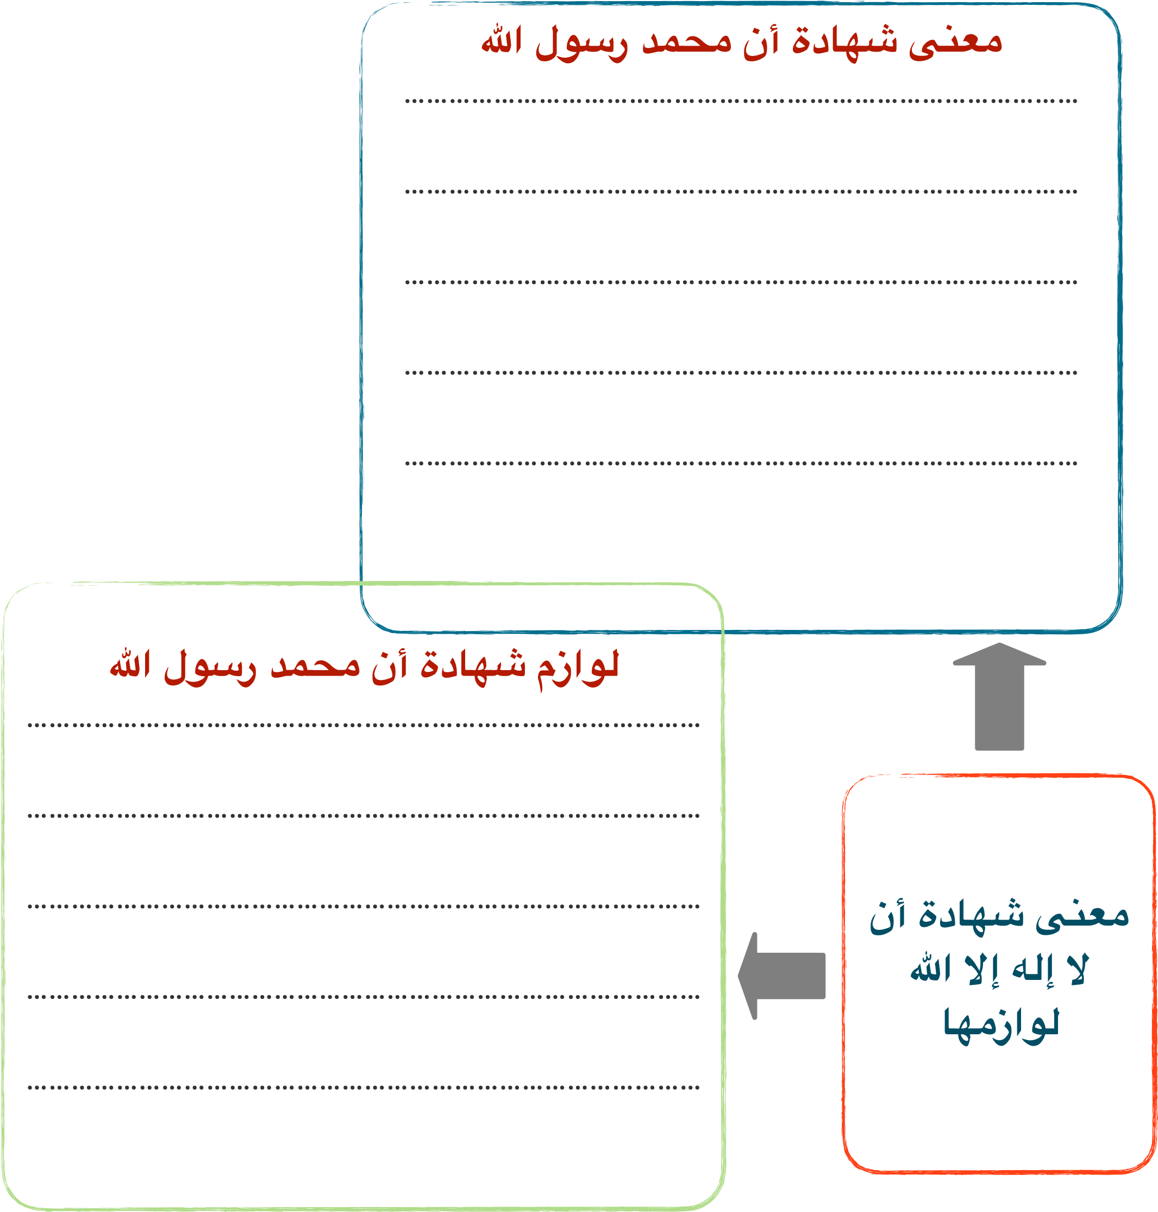

**٢١**

**.**

**هـ**

**١٤٤**

**/**

**/**

**:**

**التاريخ**

**.**

**ﷺ**

**النبي**

**محبة**

**معنى**

الوحدة

:

السادسة



**ﷺ**

**للنبي**

**المسلم**

**محبة**

**معنى**

**…………………………………………………………………………………………………………………………**

**…………………………………………………………………………………………………………………………**

**…………………………………………………………………………………………………………………………**

**ﷺ**

**النبي**

**محبة**

**درجات**

**…………………………………**

**…………………………………**

**…………………………………**

**…………………………………**

**…………………………………**

**…………………………………**

**…………………………………**

**…………………………………**

**…………………………………**

**…………………………………**

**…………………………………**

**…………………………………**

**…………………………………**

**…………………………………**

**………………………………………………………………………………………………**

**دواعي**

**ﷺ**

**الرسول**

**ة**

**y**

**مح**

**…………………………………………………………………………………………………………………………………**

**…………………………………………………………………………………………………………**

**ﷺ**

**محبته**

**علامات**

**……………………………………………………………………………………………………………………………………**

**٢٢**

**البيعة الشرعية . التاريخ : / / ١٤٤هـ.**  الوحدة



السابعة :

**معنى البيعة الشرعية ………………………………………………………………………………… ………………………………………………………………………………………………………………………………**

**………………………………………………………………………………………………………………………………**

………………………………………………………………………………………………

**أهمfة البfعة الشرعfة**

**لولي الأمر**

…………………………………………………………………………………………………

………………………………………………………………………………………………

#### ح م البfعة الشرعfة لولي الأمر

…………………………………………………………………………………………………

………………………………………………………………………………………………

…………………………………………………………………………………………………

**ة**

**f**

**الشرع**

**عة**

**f**

**الب**

**نقض**

**حم**

………………………………………………………………………………………………

**ة**

**f**

**الشرع**

**عة**

**f**

**الب**

**تكون**

**ف**

**f**

**ك**

…………………………………………………………………………………………………

………………………………………………………………………………………………

**حقوق ولي الأمر الذي**

**انعقدت له البfعة**

…………………………………………………………………………………………………

**٢٣**

**.**

**هـ**

**١٤٤**

**/**

**/**

**:**

**التاريخ**

**.**

**والتحزب**

**التفرق**

**من**

**التحذير**

الوحدة

:

السابعة



**والتحزب**

**التفرق**

**معنى**

**…………………………………**

**…………………………………**

**…………………………………**

**…………………………………**

**…………………………………**

**…………………………………**

**…………………………………**

**…………………………………**

**…………………………………**

**…………………………………**

**…………………………………**

**…………………………………**

**…………………………………**

**…………………………………**

**حكم تأسیس الأحزاب والجماعات الضالة والانتماء إلیھا والتعاطف معھا :**

**……………………………………………………………………………**

**………………………………………………………………………………**

**…**

**…………………………………………………………………………………………………………………………**

**…………………………………………………………………………………………………………………………**

**…………………………………………………………………………………………………………………………**

**٢٤**

الوحدة

:

السابعة



**.**

**هـ**

**١٤٤**

**/**

**/**

**:**

**التاريخ**

**.**

**منها**

**والوقاية**

**الضالة**

**والجماعات**

**الأحزاب**

**خطر**

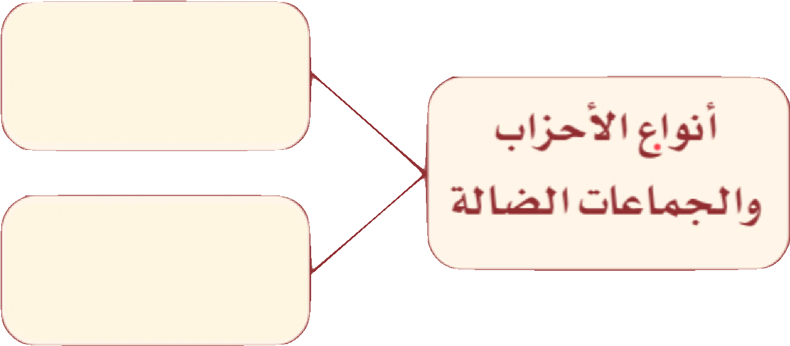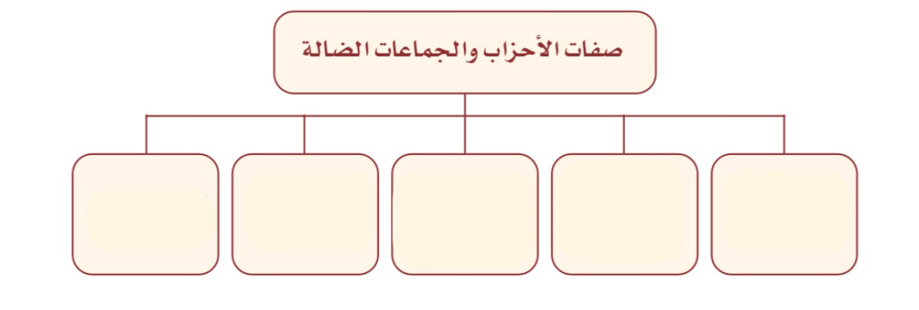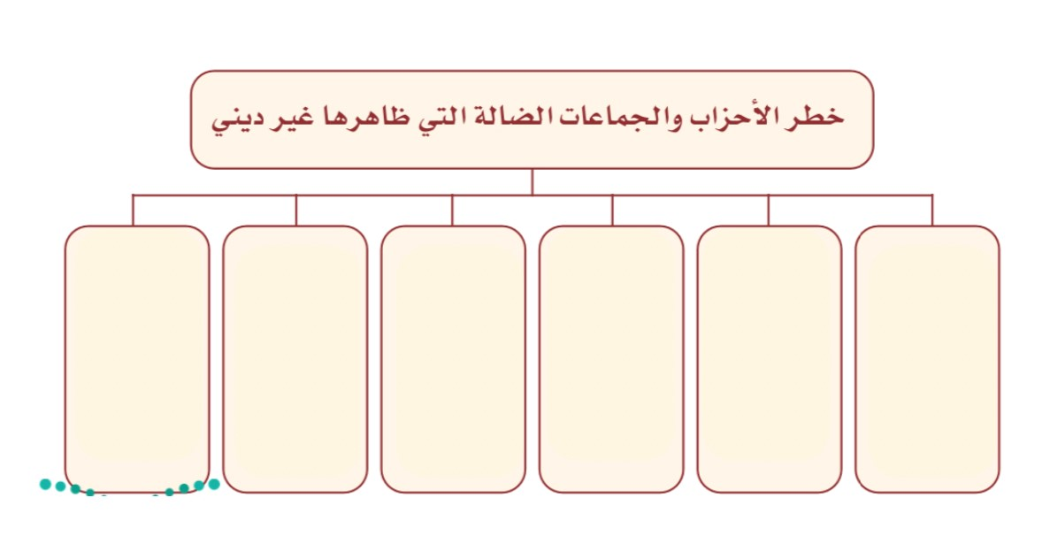

**٢٥**

**الحكم بما أنزل الله . التاريخ : / / ١٤٤هـ.**  الوحدة



السابعة :

…………………………………………………………………………………………………………………………………………………………

…………………………………………………………………………………………………………………………………………………………

………………………………………………………………………………………………………………………………………………………

…………………………………………………………………………………………………………………………………………………………

…………………………………………………………………………………………………………………………………………………………

…………………………………………………………………………………………………………………………………………………………

……

………………………………………………………………………………………………………………………………………………………

…………………………………………………………………………………………………………………………………………………………

…………………………………………………………………………………………………………………………………………………………

…………………………………………………………………………………………………………………………………………………………

……………………………………………………………………………………………………………………………………………………………

…

………………………………………………………………………………………………………………………………………………………

…………………………………………………………………………………………………………………………………………………………

…………………………………………………………………………………………………………………………………………………………

…………………………………………………………………………………………………………………………………………………………

……………………………………………………………………………………………………………………………………………………………

…

………………………………………………………………………………………………………………………………………………………

…………………………………………………………………………………………………………………………………………………………

…………………………………………………………………………………………………………………………………………………………

………

##### ٢٦

………………………………………………………………………………………………………………………………………………………

………………………………………………………………………………………………………………………………………………………… ………………………………………………………………………………………………………………………………………………………

…………………………………………………………………………………………………………………………………………………………

…………………………………………………………………………………………………………………………………………………………

…………………………………………………………………………………………………………………………………………………………

……

………………………………………………………………………………………………………………………………………………………

…………………………………………………………………………………………………………………………………………………………

…………………………………………………………………………………………………………………………………………………………

…………………………………………………………………………………………………………………………………………………………

……………………………………………………………………………………………………………………………………………………………

…………………………………………………………………………………………………………………………………………………………

…………………………………………………………………………………………………………………………………………………………

…………………………………………………………………………………………………………………………………………………………

…………………………………………………………………………………………………………………………………………………………

…………………………………………………………………………………………………………………………………………………………

…

…………………………………………………………………………………………………………………………………………………………

…………………………………………………………………………………………………………………………………………………………

…………………………………………………………………………………………………………………………………………………………

………………………………………………………………………………………………………………………………………………………… …………………………………………………………………………………………………………………………………………………………

##### ٢٧

………………………………………………………………………………………………………………………………………………………

………………………………………………………………………………………………………………………………………………………… ………………………………………………………………………………………………………………………………………………………

…………………………………………………………………………………………………………………………………………………………

…………………………………………………………………………………………………………………………………………………………

…………………………………………………………………………………………………………………………………………………………

……

………………………………………………………………………………………………………………………………………………………

…………………………………………………………………………………………………………………………………………………………

…………………………………………………………………………………………………………………………………………………………

…………………………………………………………………………………………………………………………………………………………

……………………………………………………………………………………………………………………………………………………………

…………………………………………………………………………………………………………………………………………………………

…………………………………………………………………………………………………………………………………………………………

…………………………………………………………………………………………………………………………………………………………

…………………………………………………………………………………………………………………………………………………………

…………………………………………………………………………………………………………………………………………………………

…

…………………………………………………………………………………………………………………………………………………………

…………………………………………………………………………………………………………………………………………………………

…………………………………………………………………………………………………………………………………………………………

………………………………………………………………………………………………………………………………………………………… …………………………………………………………………………………………………………………………………………………………

##### ٢٨

………………………………………………………………………………………………………………………………………………………

………………………………………………………………………………………………………………………………………………………… ………………………………………………………………………………………………………………………………………………………

…………………………………………………………………………………………………………………………………………………………

…………………………………………………………………………………………………………………………………………………………

…………………………………………………………………………………………………………………………………………………………

……

………………………………………………………………………………………………………………………………………………………

…………………………………………………………………………………………………………………………………………………………

…………………………………………………………………………………………………………………………………………………………

…………………………………………………………………………………………………………………………………………………………

……………………………………………………………………………………………………………………………………………………………

…………………………………………………………………………………………………………………………………………………………

…………………………………………………………………………………………………………………………………………………………

…………………………………………………………………………………………………………………………………………………………

…………………………………………………………………………………………………………………………………………………………

…………………………………………………………………………………………………………………………………………………………

…

…………………………………………………………………………………………………………………………………………………………

…………………………………………………………………………………………………………………………………………………………

………………………………………………………………………………………………………………………………………………………… …………………………………………………………………………………………………………………………………………………………

##### ٢٩

………………………………………………………………………………………………………………………………………………………

………………………………………………………………………………………………………………………………………………………… ………………………………………………………………………………………………………………………………………………………

…………………………………………………………………………………………………………………………………………………………

…………………………………………………………………………………………………………………………………………………………

…………………………………………………………………………………………………………………………………………………………

……

………………………………………………………………………………………………………………………………………………………

…………………………………………………………………………………………………………………………………………………………

…………………………………………………………………………………………………………………………………………………………

…………………………………………………………………………………………………………………………………………………………

……………………………………………………………………………………………………………………………………………………………

…………………………………………………………………………………………………………………………………………………………

…………………………………………………………………………………………………………………………………………………………

…………………………………………………………………………………………………………………………………………………………

…………………………………………………………………………………………………………………………………………………………

…………………………………………………………………………………………………………………………………………………………

…

…………………………………………………………………………………………………………………………………………………………

…………………………………………………………………………………………………………………………………………………………

………………………………………………………………………………………………………………………………………………………… …………………………………………………………………………………………………………………………………………………………

##### ٣٠

………………………………………………………………………………………………………………………………………………………

………………………………………………………………………………………………………………………………………………………… ………………………………………………………………………………………………………………………………………………………

…………………………………………………………………………………………………………………………………………………………

…………………………………………………………………………………………………………………………………………………………

…………………………………………………………………………………………………………………………………………………………

……

………………………………………………………………………………………………………………………………………………………

…………………………………………………………………………………………………………………………………………………………

…………………………………………………………………………………………………………………………………………………………

…………………………………………………………………………………………………………………………………………………………

……………………………………………………………………………………………………………………………………………………………

…………………………………………………………………………………………………………………………………………………………

…………………………………………………………………………………………………………………………………………………………

…………………………………………………………………………………………………………………………………………………………

…………………………………………………………………………………………………………………………………………………………

…………………………………………………………………………………………………………………………………………………………

…

…………………………………………………………………………………………………………………………………………………………

…………………………………………………………………………………………………………………………………………………………

………………………………………………………………………………………………………………………………………………………… …………………………………………………………………………………………………………………………………………………………

##### ٣١

………………………………………………………………………………………………………………………………………………………

………………………………………………………………………………………………………………………………………………………… ………………………………………………………………………………………………………………………………………………………

…………………………………………………………………………………………………………………………………………………………

…………………………………………………………………………………………………………………………………………………………

…………………………………………………………………………………………………………………………………………………………

……

………………………………………………………………………………………………………………………………………………………

…………………………………………………………………………………………………………………………………………………………

…………………………………………………………………………………………………………………………………………………………

…………………………………………………………………………………………………………………………………………………………

……………………………………………………………………………………………………………………………………………………………

…………………………………………………………………………………………………………………………………………………………

…………………………………………………………………………………………………………………………………………………………

…………………………………………………………………………………………………………………………………………………………

…………………………………………………………………………………………………………………………………………………………

…………………………………………………………………………………………………………………………………………………………

…

…………………………………………………………………………………………………………………………………………………………

…………………………………………………………………………………………………………………………………………………………

………………………………………………………………………………………………………………………………………………………… …………………………………………………………………………………………………………………………………………………………

##### ٣٢